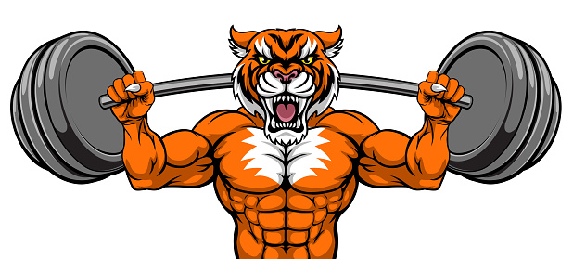
EKENS SKOGSBO-TIGERS DISCOFYS
- Burpees 10 st
- Squats med upphopp 10 st
- Armhävningar 10 st
- Situps 15 st eller benlyft och polare puttar ner benen.
- Hopprep 30 st alt höga knän 50 st
- Cooldown, från nacke ner till fotled.

2 och 2 samt 2 gånger var och medan kompisen kör så kör den andra axlar(armarna rakt ut och cirkelrörelser) och räknar åt sin kompis, inte ta ner armarna innan kompisen är klar
